～感染予防について～

ご利用者様の安全を考え３月１３日以降も、行事・活動・レクリエーションを提供する際、

職員はマスクを２重に着用し、飛沫防止対策をしております。

また利用者様には利用中マスクを着用していただくようお願いしております。

※ご本人及び、ご家庭内でのコロナウイルスに関することは**ご連絡くださるようお願い致します。**

(025-278-4165)

なごみ通信

第160号5年3月10日発行

３月号

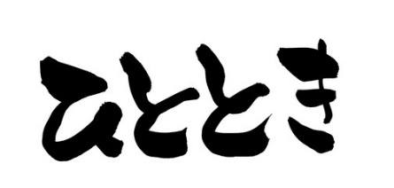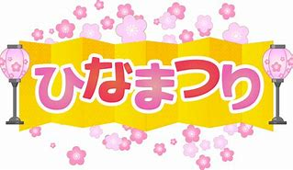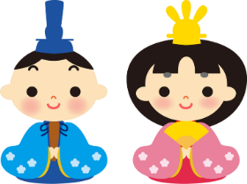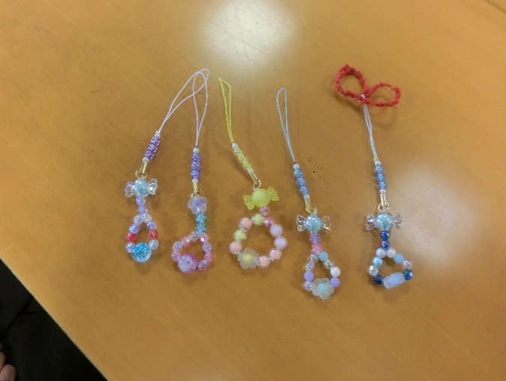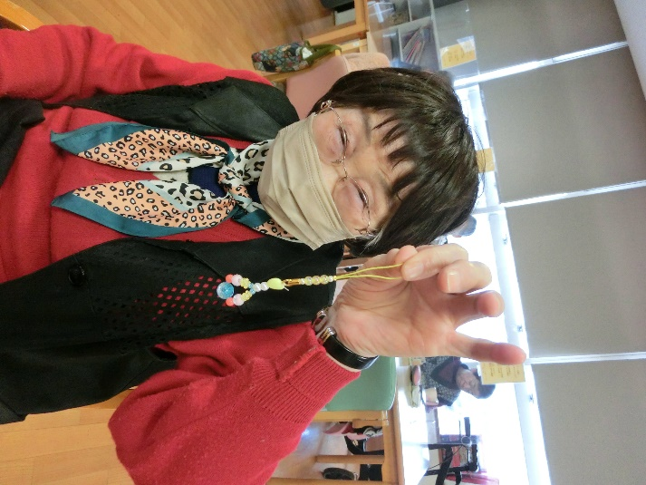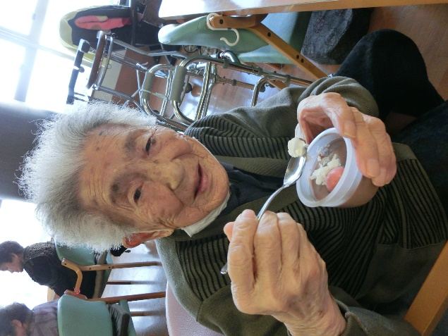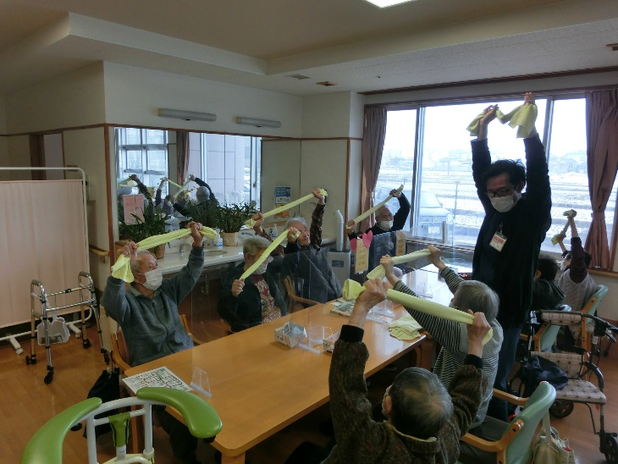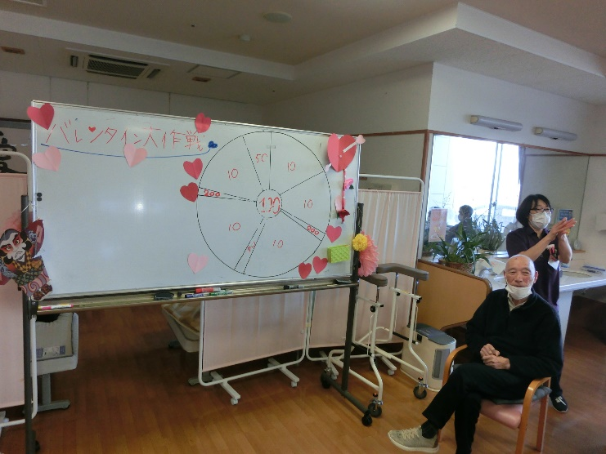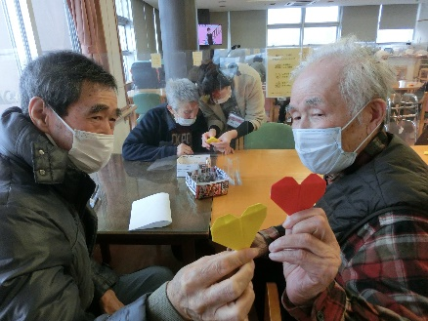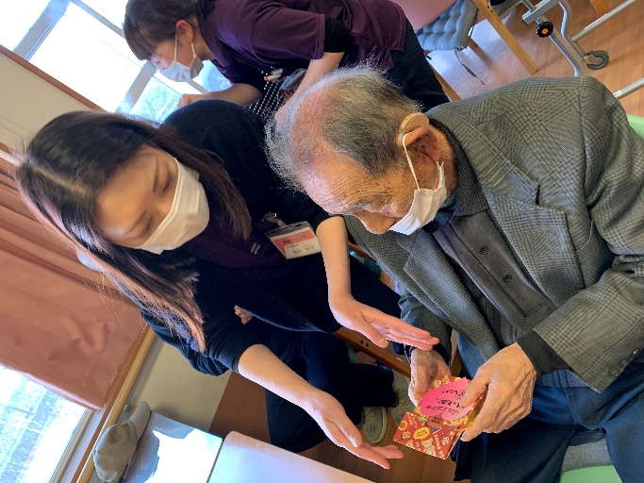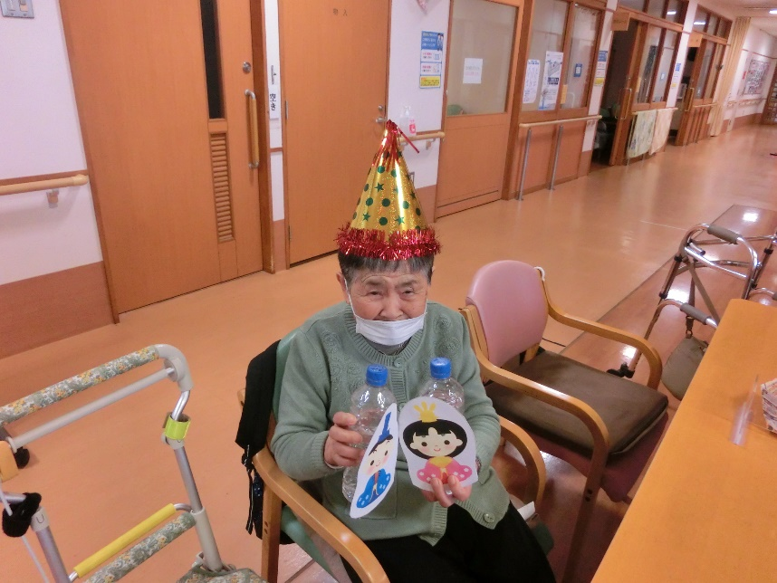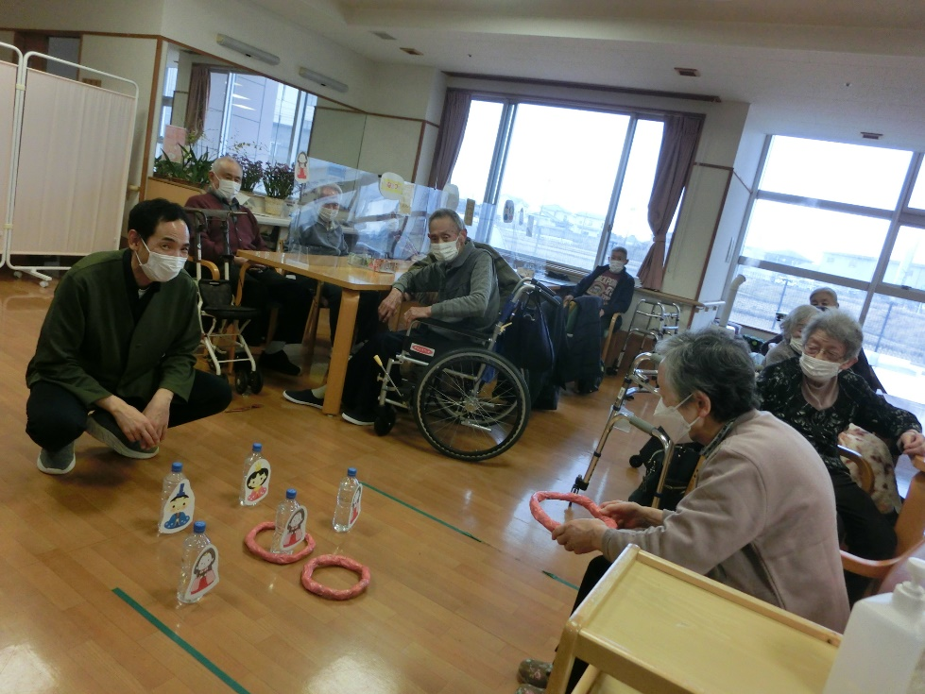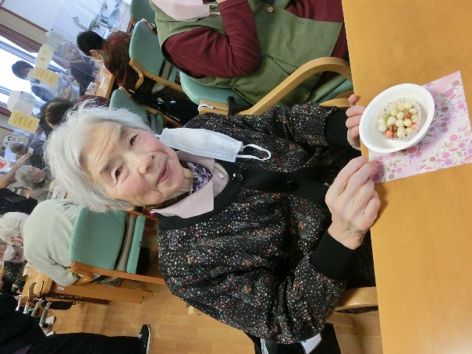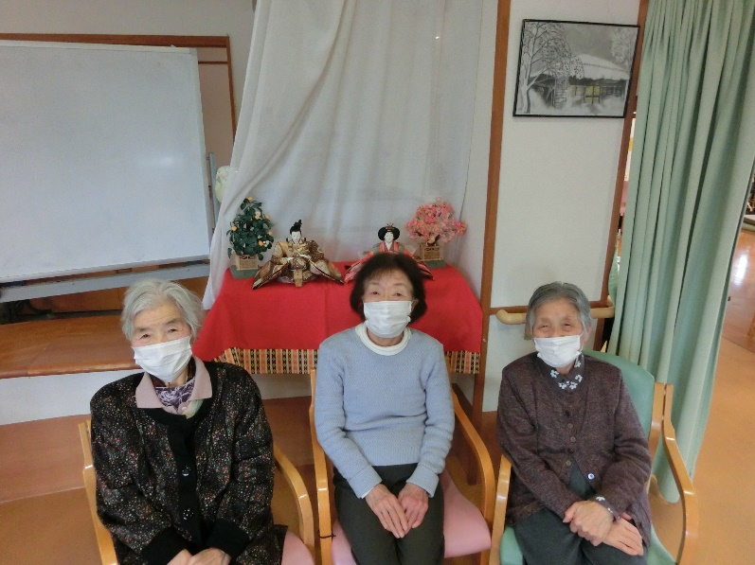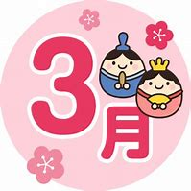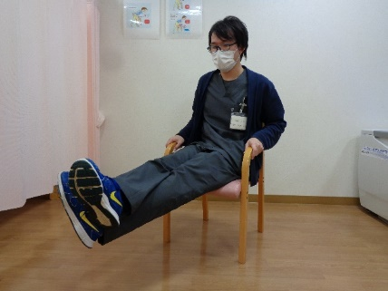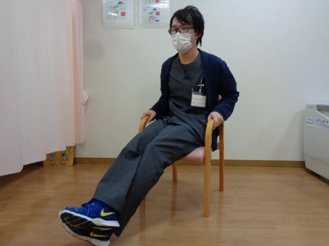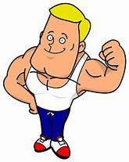

おやつは、雛あられを召し上がっていただきました！雛あられには自然のエネルギーを得て元気で丈夫にという意味が込められているそうです。

又、カラフルな色で四季を表しています。

正面入口では雛人形が

お出迎えし、イベントは輪投げをしました！

素敵でしょ！

みんなでハッスル！ハッスル！！

チョコプリン

美味しいわ～❤

**午後の**

小さな小さなビーズの穴にゴムテグスを通し作成しました。「穴がないわ～」と苦戦されておりましたが、とても素敵に仕上がりました。

ビーズキーホルダー

手作りクラブ

男性利用者様には女性職員より

♪チョコ♪のプレゼントがありました！

性格：純粋で穏やかな心を持ち、周囲への気遣いができる為、穏やかで優しいタイプ

**当施設では、感染症予防対策を強化しております。**

**見学や体験利用については、まずはご相談ください。**

**ご不明な点がございましたら、お手数ですが下記担当まで**

**ご連絡ください。**

**～お問い合わせ～　　　　　　　　　　　　　　　　　　　　　　　　　　　　　　　　　　新潟市江南区大渕717番地**

**☎025‐278‐4165　　志田・小出**

まとめ：直感力や発想力があり、芸術的センスが非常に高く、周囲の人から好かれるタイプ

恋愛：物腰が柔らかく人当りが良い為、多くの人から好かれる。自分を幸せにしてくれる人を好むタイプ

仕事：周囲への気遣いができる為、調節役として、どのような職場でも、歓迎されるタイプ

和では感染対策を徹底工夫し、季節を感じられる行事を行っております

桃の節句を過ぎ、寒さの中にも春の気配を感じる頃となってきました。

「暑さ寒さも彼岸まで」といった言葉があるように寒さも、あと少し…もうすぐやって来る暖かい

春が待ち遠しく感じます。季節の変わり目ですので、寒暖差には気をつけて過ごしましょう！！

**この体操により、太もも裏の筋肉を伸ばすことができ、膝の安定性を高めることができます。**

**さらに膝の痛みを抑えることができます。**

**姿勢を伸ばし、足が地面にしっかりつくように座ります。**

**手すりにつかまりながら行います。膝を伸ばし、片方の足をもう片方の足に乗せます。**

**この姿勢のまま両足を上げます。この際に上に乗せた足で下の足に抵抗しましょう。**

※10秒×1回

《膝関節強化》

自宅で実践してみましょう！！

体操方法

**※痛みがある方や拘縮がある方はできる範囲で行いましょう。**

効果

健康体操

生まれ

月